

实 验 报 告

(2024—2025学年第1学期）

课程名称 嵌入式系统应用
专业班级 专升本电信23
学 号 ZB2305010116
姓 名 姜 勇

实验项目 | 实验六 字符设备驱动程序
实验时间 | 2024.11.11 | 实验地点 | 信息与通信工程专业实验室（嵌入式系统平台）
一、实验内容
1.了解 ARM 设备外围电路结构与接口原理 
2.熟悉 Linux 系统下字符设备驱动编程 
3.编程实现对嵌入式设备上 LED 灯的控制
二、实验器材（设备、元器件）
1.个人计算机一台
2.Ubuntu Linux操作系统
3.IMX6嵌入式教学科研平台
三、实验步骤
1.描述硬件接口原理
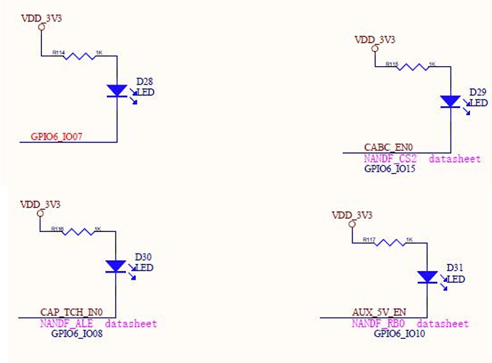
图 一 led灯电路原理图
LED电路设计：
每个LED灯通过一个限流电阻连接到3.3V电源。电阻的阻值选择为1kΩ，以确保流过LED的电流不会超过其最大额定值，从而保护LED不被烧毁。
LED的负极连接到处理器的GPIO引脚，当GPIO引脚输出低电平时，电流通过LED流向地，使LED发光。
实验中使用的LED灯连接到GPIO6_IO07、GPIO6_IO08、GPIO6_IO10和GPIO6_IO15引脚。
每个LED电路都包含一个1kΩ的限流电阻，以确保安全和稳定的电流流过LED。
2.应用程序代码实现
#include <stdio.h>
#include <fcntl.h>
#include <stdlib.h>
#include <string.h>
int main(int argc ,char* argv[])
{
int fd;
int ret;
// 打开设备文件，O_RDWR表示以读写方式打开，0777是文件权限设置
fd = open(argv[1], O_RDWR, 0777);
if(fd < 0)
{
printf("打开设备文件 %s 失败\n", argv[1]);
return -1;
}
// 调用ioctl函数，*argv[2] - '0'和*argv[3] - '0'是将命令字符串转换为对应的整数值
ret = ioctl(fd, *argv[2] - '0', *argv[3] - '0');
if(ret < 0)
{
printf("ioctl 调用失败\n");
return -1;
}
return 0;
}

- 驱动程序代码实现
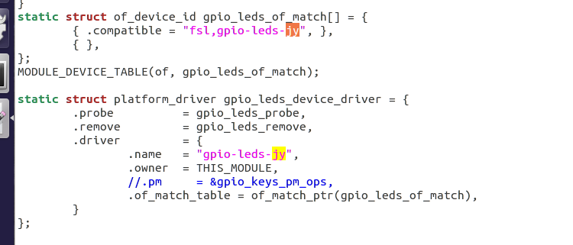
图 二 驱动程序代码
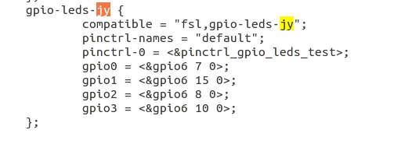
图 三 设备树文件
4. 内核的配置和编译
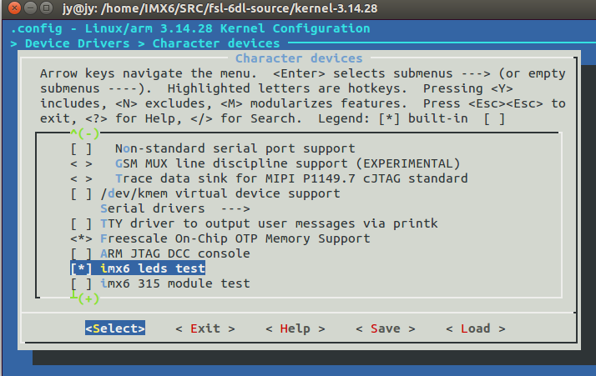
图 四 配置内核
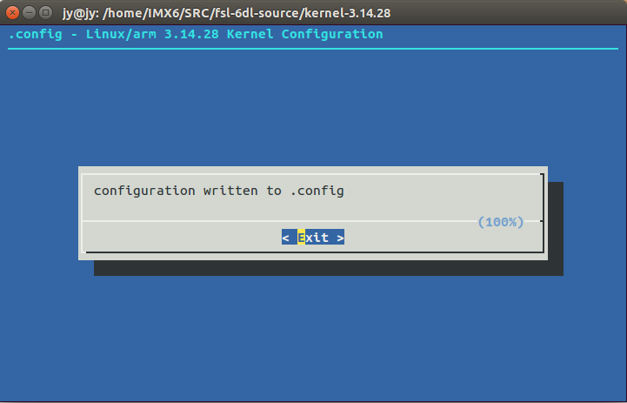
图 五 保存内核配置
5. 烧写系统
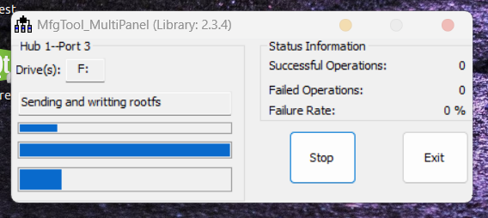
图 六 烧写系统
6. NFS 挂载实验目录测试
图 七 挂载宿主机实验目录
- 实验数据及结果分析
1.应用程序代码的编译结果
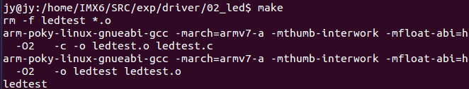
图 八 应用程序代码编译
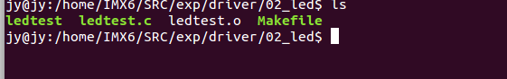
图 九 编译后的可执行文件
2.内核配置和编译运行结果
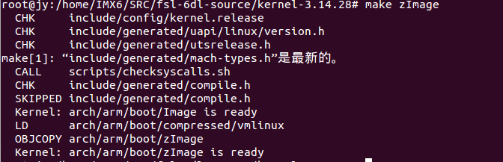
图 十 生成内核映像
图 十一 生成设备文件
3.实验平台运行结果分析
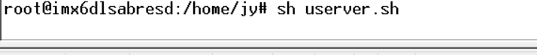
图 十二 执行shell脚本运行led灯
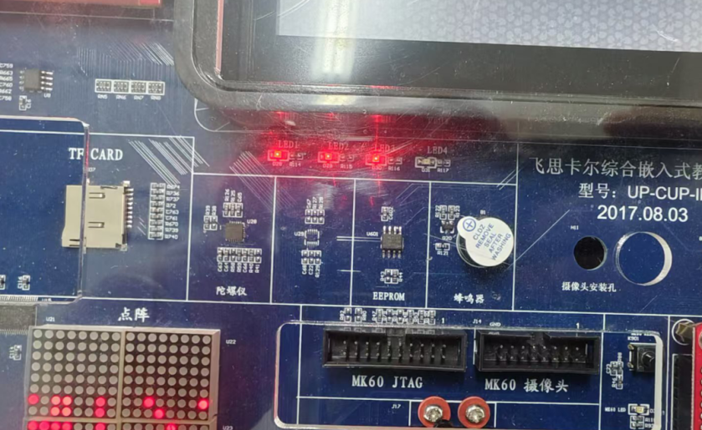

图 十三 实验平台运行结果
- 总结
通过本次实验，不仅掌握了字符设备驱动程序的编写技巧，还进一步理解了Linux内核的工作机制。实验过程中，亲身体验到了内核编程的复杂性和挑战性，尤其是在驱动程序的调试阶段。然而，当看到自己编写的驱动程序成功运行，能够有效地控制LED灯的亮灭时，那种成就感是难以言表的。
此外，此次实验极大地提升了编程技能和解决实际问题的能力，使我在面对嵌入式系统开发中的各种挑战时更加自信。这为我在未来深入学习和探索嵌入式系统领域奠定了坚实的基础。通过这些实践，学会了如何将理论知识应用于实际问题，增强了对操作系统底层机制的理解，这对于我的职业生涯和学术研究都是宝贵的财富。

实验成绩评定表
序号 | 考核项目 | 分值分布 | 成绩
1 | 出勤与表现 | 10
2 | 实验任务完成情况 | 40
3 | 实验报告质量 | 50
总分
指导教师签字 |  |  | 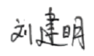
备注：考核项目及分值分布应依据教学大纲确定。

